Руководителям предприятий и организаций
12.12.2023
Управление Роспотребнадзора по городу Москве информирует, что 14 декабря 2023 года с 12.00 до 16.00 проводится акция «День открытых дверей для предпринимателей». Мероприятие направлено на повышение уровня информированности предпринимательского сообщества о деятельности Управления, правах и обязанностях индивидуальных предпринимателей и юридических лиц, на повышение грамотности в сфере обеспечения санитарно-эпидемиологического благополучия населения и защиту прав потребителей. Акция проводится в Управлении (г. Москва, Графский переулок, д. 4, корп. 2,3,4) и территориальных отделах Управления.

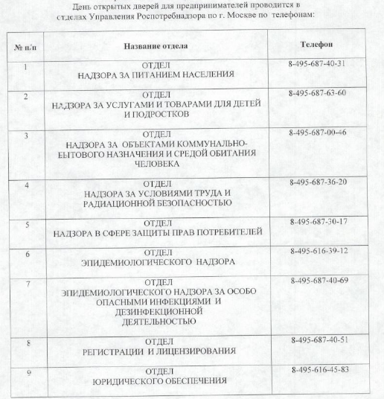
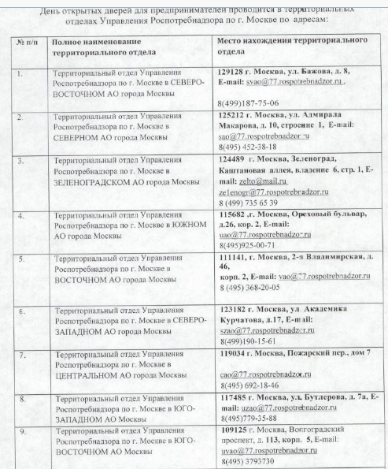
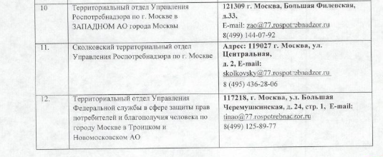

Адрес страницы: http://kosino-uhtomski.mos.ru/trade/useful-information/detail/12041705.html
Управа района Косино-Ухтомский города Москвы

